**«Различные формы работы на уроках в начальной школе – эффективный способ обучения»**

Изменения, которые произошли в нашем обществе, повлекли за собой изменение целей современного образования, изменение всех составляющих методической системы учителя.

Результатом обучения и воспитания в школе первой ступени должна стать готовность детей к овладению современными средствами информации и способность актуализировать их для самостоятельного постижения знаний,  т.е. речь идет о развитии у детей начальной школы общеучебных умений и навыков (интеллектуальных, коммуникативных, организационных). Предметные ЗУН, безусловно, всегда будут актуальны для начальной школы, т.к. они являются мощным средством развития мышления. И чем прочнее и шире знания, тем легче дети будут получать другие знания и, следовательно, будет гибче мышление ребёнка.

Обогащение содержания образования интеллектуальными умениями и способами творческой деятельности происходит через внедрение новых программ, развивающих технологий, методов.

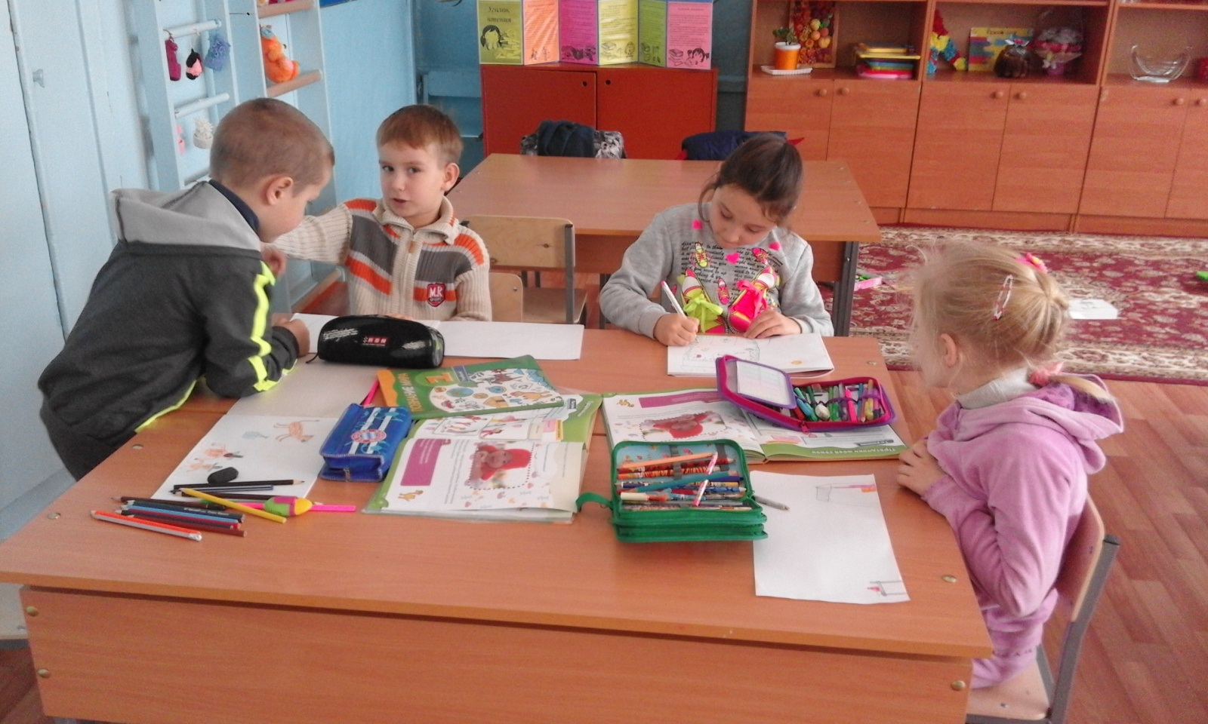

Наиболее благоприятные условия для включения каждого ученика в активную работу на уроке создают групповые формы работы. При организации работы в парах и группах каждый ученик мыслит, не просто сидит на уроке, предлагает своё мнение, пусть оно и неверное, в группах рождаются споры, обсуждаются разные варианты решения, идёт взаимообучение детей в процессе учебной дискуссии, учебного диалога. И что особенно важно, групповая форма работы позволяет решить задачу индивидуального подхода в условиях массового обучения (взаимодействие детей ради выявления и реализации индивидуальных возможностей и потребностей).

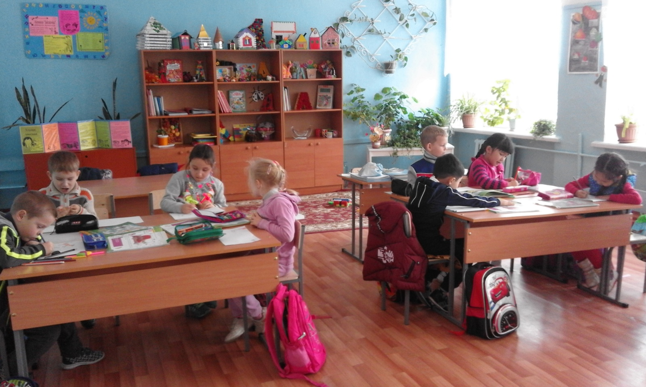

Работу в парах начинаем вводить с первого класса. В качестве подготовительной работы на уроках имеет место сочетание фронтальной  и индивидуальной формы работы. Специфика образовательного и воспитательного процесса в нашей школе состоит в том, что у нас нет возможности делить детей на классы с разным уровнем подготовки, с разным уровнем развития.  Поэтому задания для индивидуальной работы я даю дифференцированно (по уровню трудности, по объёму учебного материала).

*После того как дети научатся работать по индивидуальным карточкам, начинают учиться работать в парах «учитель - ученик». В первом классе главным становится выработка умения договориться, умения общаться. Знакомимся с правилами общения: как сидеть за партой, при разговоре смотри на собеседника, тихо говори в паре, называй товарища по имени, как соглашаться, как возражать, как помогать, просить о помощи, внимательно слушай ответ, потому что потом будешь исправлять, дополнять, оценивать. В детском опыте такой формы общения еще не было, вызываем любую пару к доске и на примере показываем, как нужно работать.*

Работу в парах можно организовать как при изучении нового материала, так и при повторении, закреплении, контроля знаний, т.е. на любом этапе, на любом виде урока.

Первое, чему нужно научить первоклассников – это проверять друг друга. Проверять можно ответ, ход решения, правильность и красоту письма, домашнее задание и т. д.

Далее идёт обсуждение в парах. Что значит обсуждать? Это говорить по данной теме, ставить вопросы и раскрывать их (расскажите друг другу, о чём я вам только что рассказала; скажи напарнику, как ты его понял).

Важно научить детей задавать вопросы и отвечать на них

Работая в парах, дети проходят учебный материал быстрее и качественнее. У них повышается интерес к этим упражнениям, ведь они выступают в роли не только ученика, но и учителя.

При работе парами дети приучаются внимательно слушать ответ товарища (ведь они выступают в роли учителя), постоянно готовиться к ответу (для ребёнка очень важно, чтобы его спросили), учатся говорить, отвечать, доказывать. Ребёнок может делать в этот момент то, что в другое время не разрешается – свободно общаться с товарищем, свободно сидеть. Детям такая работа очень нравиться. А так как дети ограниченны временем и не хотят отстать от других пар, они стараются не отвлекаться, общаются по теме урока. Есть дети, которые стесняются высказываться при всем классе. В более узком кругу сверстников стеснительные дети начинают говорить. Они знают, что товарищ выслушает их, не будет над ним смеяться, при необходимости объяснит, поможет. При групповой форме работы зажатые дети раскрываются, у них появляется уверенность в собственных силах.

***1-я группа***

Нарисовать портрет любимого сказочного человечка.

***2-я группа***

Подготовить устный рассказ о сказочном человечке, не называя его, так, чтобы все дети догадались, о ком идёт речь.

***3-я группа***

Пересказ самого интересного (весёлого, смешного, страшного и т.д.) эпизода. Цель пересказа – заинтересовать слушателей.

***4-я группа***

Инсценирование отрывка из книги.

***5-я группа***

Выразительное чтение по ролям отрывка, который выбран самостоятельно.     Дети работали с большим интересом.

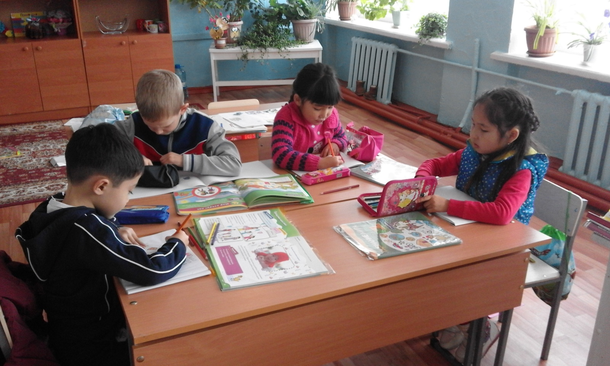Коллективные виды работ делают урок более интересным, живым, воспитывают у детей сознательное отношение к учебному труду, активизируют мыслительную деятельность, дают возможность многократно повторять материал, помогают учителю объяснять и постоянно контролировать знания, умения и навыки у ребят всего класса.

У детей повышается уровень развития, обучения и воспитания. Учитель получает возможность реально осуществить индивидуальный подход к обучающимся: учитывать их способности, темп работы; при делении класса на группы, давать группам  задания, дифференцированные по трудности, по объёму учебного материала.